PROYECTO DE LEY

Artículo 1°.- Acéptase la donación por parte de la Jewish American Society for Historic Preservation de una escultura en homenaje a Ana Frank, cuya descripción se detalla en el Anexo I, para ser emplazada en la Plaza Ana Frank del barrio de Belgrano, Comuna 13 de la Ciudad Autónoma de Buenos Aires.

Artículo 2°.- La Jewish American Society for Historic Preservation se hará cargo del emplazamiento de la obra citada en el artículo 1°.

Artículo 3°.- Publíquese y cúmplase con lo establecido en los artículos 89° y 90° de la Constitución de la Ciudad de Buenos Aires.

FUNDAMENTOS

Señor Presidente:

La historia de vida y la obra de Ana Frank han logrado una trascendencia internacional con el devenir de los años posteriores a su conocimiento público.

Publicado en 1947, dos años después de la finalización de la Segunda Guerra Mundial, el Diario de Ana Frank se convirtió rápidamente en una de las obras escritas más icónicas de todo el planeta, única por su tono y sus características particulares, pero también por las de su autora.

La primera edición de esas notas se publicó bajo el nombre que la propia Ana había elegido, La casa de atrás. En ellas relata su deseo de ser periodista y escritora, manifestando también su sueño de publicar una novela sobre su permanencia en el escondite, expresando también sus deseos de libertad, autonomía y su esperanza en un mundo de paz.

Con una sutileza digna de una escritora de trayectoria, Ana Frank combina en su crónica una notable perspicacia para entender y narrar de forma amena su realidad y la de su entorno familiar, que vivió por casi dos años en la parte de atrás de una casa en Ámsterdam que ofició como un refugio en el que debieron ocultarse para escapar de la persecución racial y sistemática del régimen nazi luego de la ocupación de los Países Bajos, con la inocencia, la expectativa de futuro y los anhelos propios de una persona de su edad.

Al mismo tiempo y por fuera de su obra, la historia de vida de Ana y su figura permiten poner nombre, apellido y rostro al martirio previo a la muerte que vivieron millones de niños y niñas de origen judío durante la Segunda Guerra Mundial.

Tal y como expone la web de la Casa Ana Frank, “los distintos valores que se atribuyen a la vida y obra de Ana reflejan la lucha de personas de distintas nacionalidades, religiones e ideologías para dar significado al Holocausto”.

El ejemplo de su lucha y su obra despiertan, al día de hoy, un inmensurable respeto e inspiración para jóvenes de todo el mundo, principalmente para cientos de mujeres jóvenes.

En 1960 por impulso de Otto Frank, el padre de la familia y único sobreviviente, y principal impulsor de la publicación y el cuidado de la obra de su hija, la Casa de Ana Frank se convirtió en un museo, abierto para recorridos del público y que además oficia como sede de una organización sin fines de lucro que se encarga de divulgar en todo el mundo la historia de vida de Ana.

Pero además, como parte del objetivo de Otto, la fundación se encarga de realizar eventos educativos, conferencias y reuniones destinadas a pregonar una convivencia plural, democrática y pacífica, libre de discriminación o segregaciones basadas en la cultura, la etnia o la religión.

En la Ciudad de Buenos Aires funciona desde 2009 el Centro Ana Frank Argentina, que integra como miembro la Fundación Ana Frank. El mismo se encuentra situado en una casona del barrio de Belgrano.

Cuenta con un Museo que es una réplica de la casa original y una sala de teatro, espacios encargados de “difundir el mensaje de resistencia, esperanza y fortaleza, escrito por Ana Frank en su diario (…) con el objeto de enfrentar el prejuicio y desterrar la discriminación de nuestros días”.

Como un reconocimiento a la trascendencia de Ana, esta Legislatura ha sancionado leyes para honrar y conmemorar su obra y legado. En reiteradas ocasiones hemos adherido al “Día de los adolescentes y jóvenes por la inclusión social y la convivencia contra toda forma de violencia y discriminación”, que se recuerda cada 12 de junio en ocasión de su natalicio.

Además, mediante la Ley 5.247 fue emplazada una estatua en la Plaza Reina de Holanda en Puerto Madero, mientras que a través de la Ley 6.534 se denominó “Plaza Ana Frank” al patio recreativo ubicado en la intersección de las calles Superí, Comodoro Clodomiro Urtubey y Olazábal, en el barrio de Belgrano.

Esta propuesta viene a promover la instalación de una escultura que retrata la figura de Ana Frank escribiendo en un escritorio en ese mismo espacio público, cuya donación y emplazamiento estará a cargo de la Jewish American Society for Historic Preservation.

Esta organización sin fines de lucro patrocina y promueve este tipo de reconocimientos, con el objetivo de identificar y reconocer sitios de interés históricos para la comunidad judía en Estados Unidos y en el mundo.

Por lo anteriormente expuesto, como un homenaje al coraje de Ana y con el convencimiento de que la construcción de la memoria en el marco del respeto, la convivencia democrática y la diversidad que nos ilustró es el camino que debemos impulsar en desde esta casa, es que solicito al cuerpo la aprobación de este proyecto.

ANEXO I

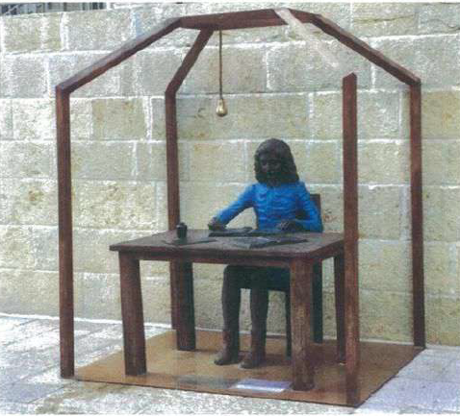

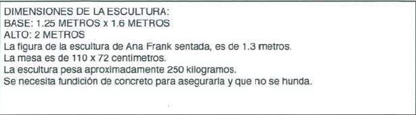

http://centroanafrank.com.ar/

